**28/06/2022**

Data Indexing, search, and visualisation

ÉMIS PAR:

Maryam SEMLALI

Keissa SAIDANI

Meheza Isidore KONDO

Mohamed Amine HUIDHEK

Iskander CHAKROUN

**Sommaire**

Présentation de sujet

1. Installation de docker
2. Extraire le dossier de projet
3. Lancer la commande “docker-compose up –d --build”
   1. Attendre que tout soit lancer
      1. L’application web sur <http://localhost:8090>

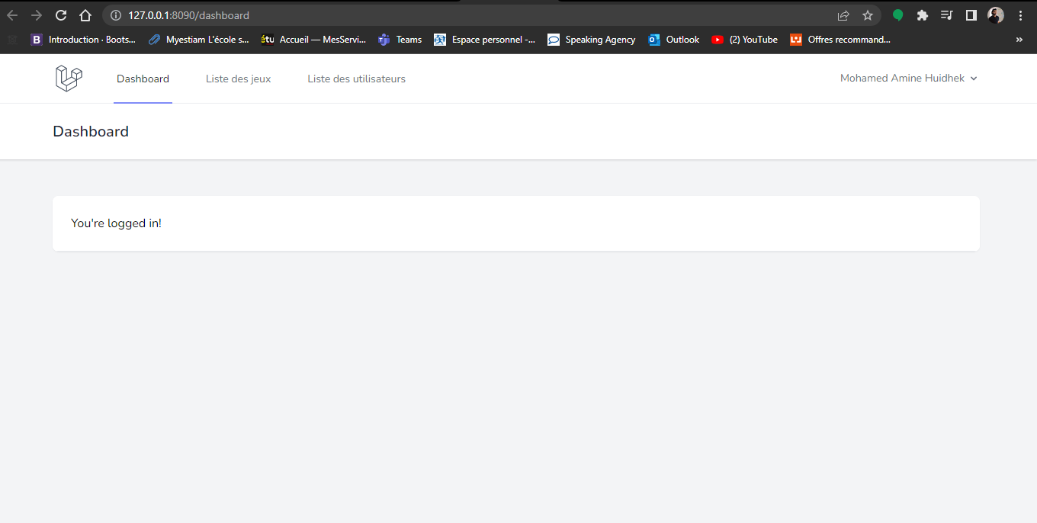

* + 1. Kibana sur : <http://localhost:5601>

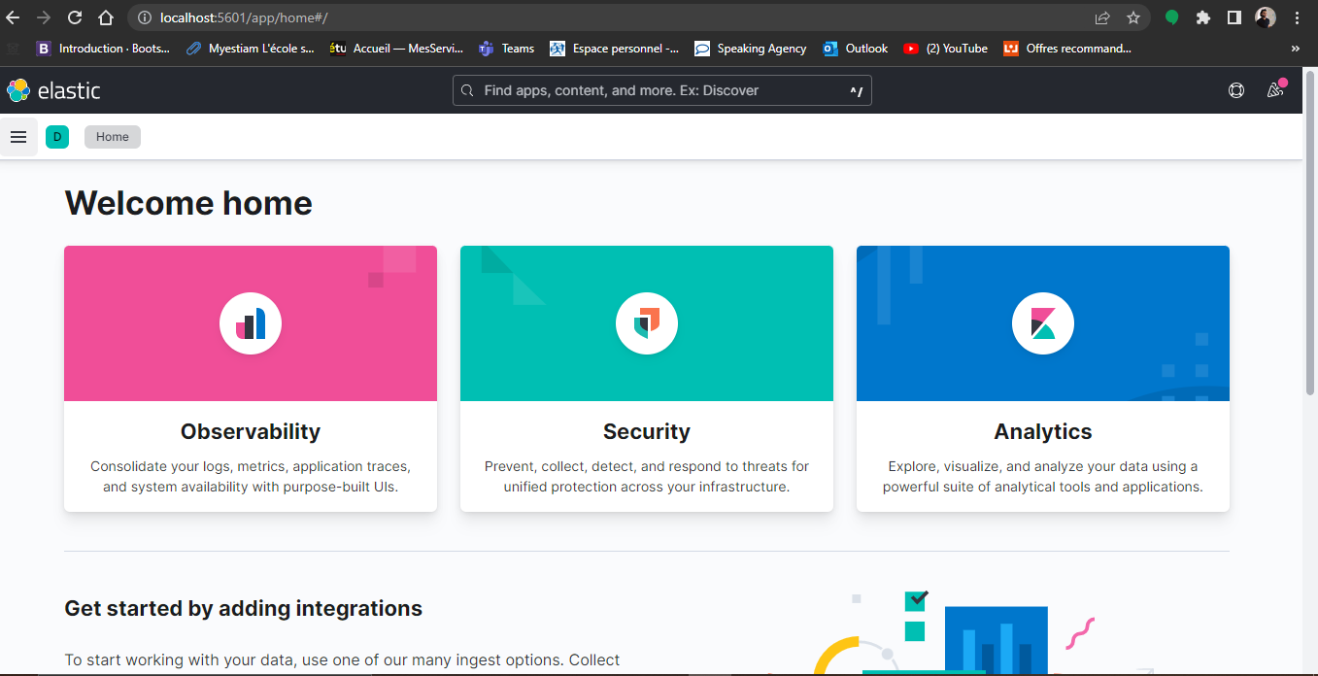

* + 1. PHPMyadmin sur : <http://localhost:8000>

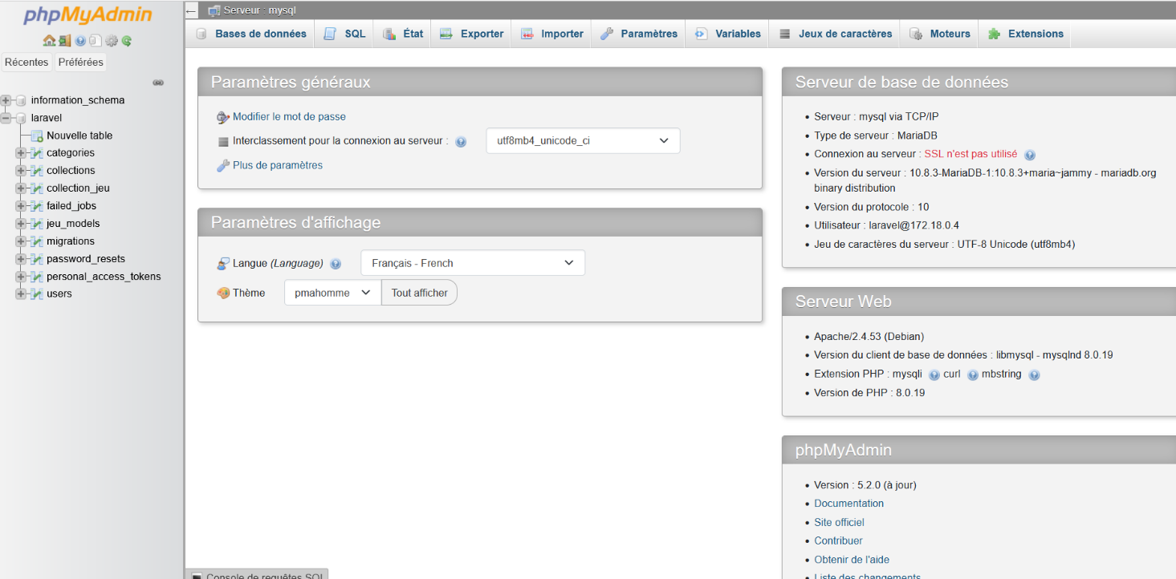

* 1. Creation des 3 Pipelines logstash:
     1. Récupérer les logs de l'application qui sont stockée dans /var/log/access.log pour les logs d'accès

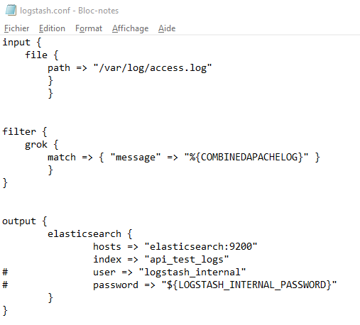

* + 1. Récupérer les données de la table user de la base de données SQL et les mettre dans un index user dans elasticsearch

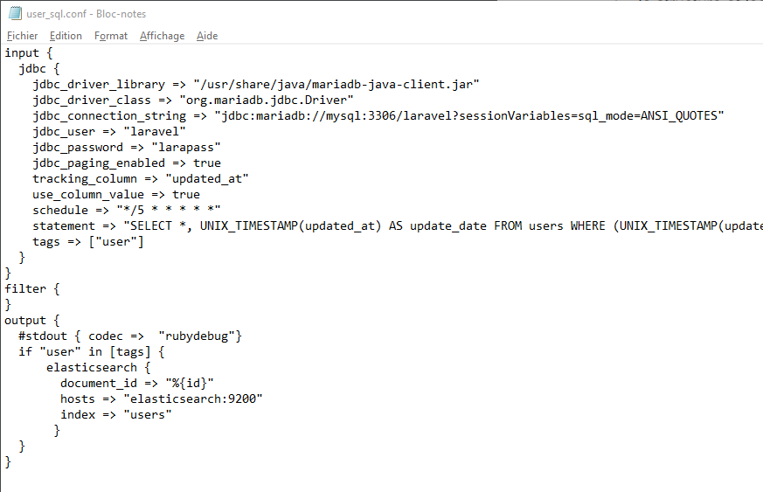

* + 1. Récupérer les données de la table jeux de la base de données SQL et les mettre dans un index jeux dans Elasticsearch

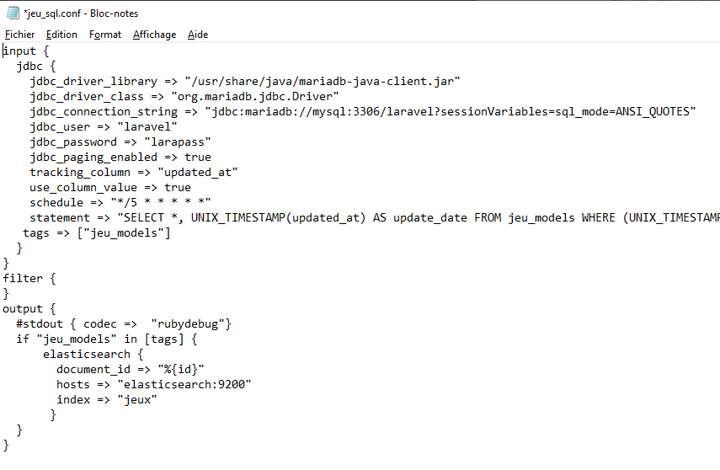

* 1. Définir 3 tableaux de bords dans Kibana qui affiche :
     1. Les informations sur les jeux

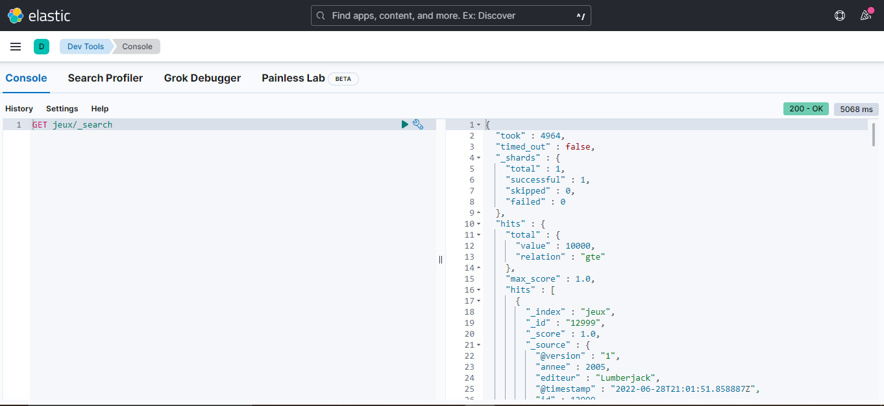

* + 1. Les informations sur les utilisateurs

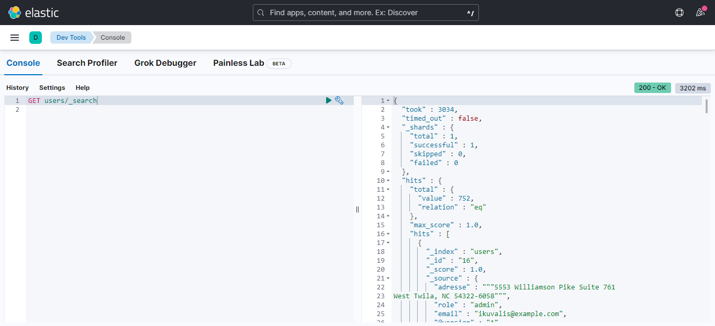

* + 1. Les informations depuis les logs d'accès

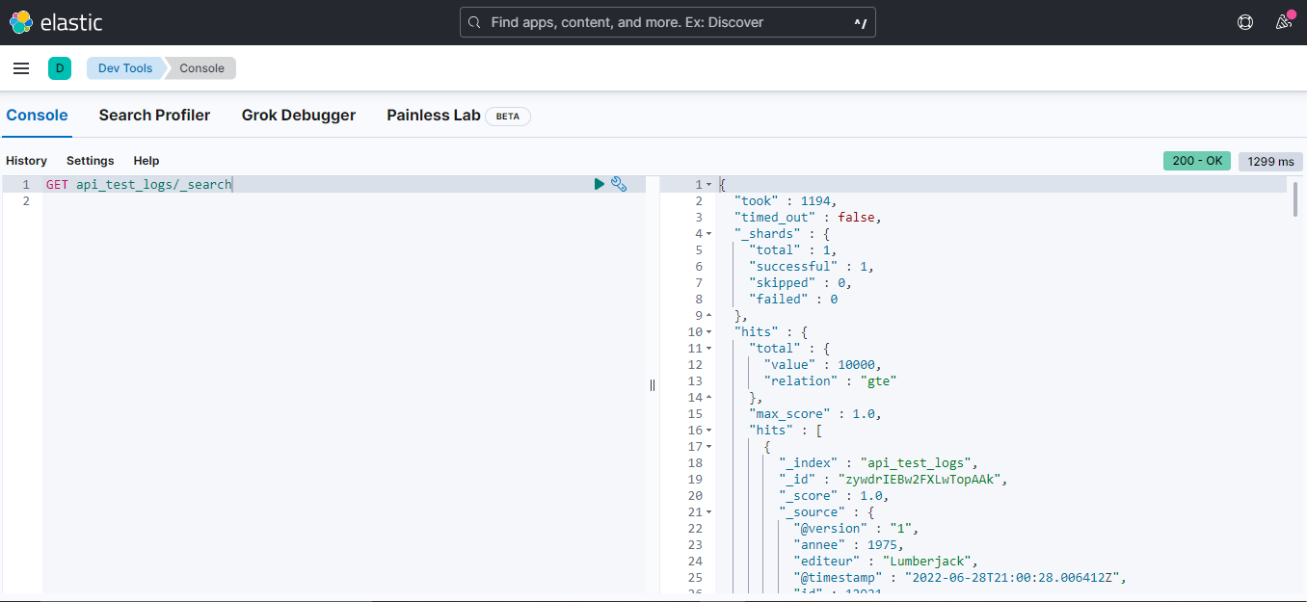

* 1. Création de Data View:

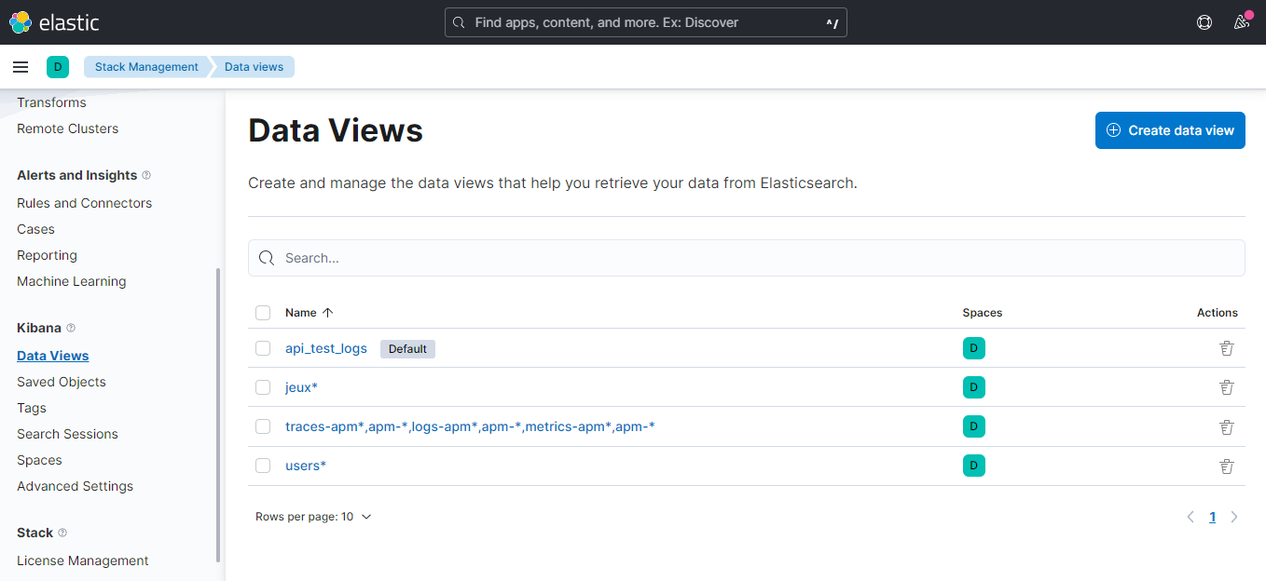

* + - 1. Dans Stack Management cliquer sur Data View
      2. Crée un Data View
      3. Crée 3 index Pattern
  1. La visualisation
     1. Dans le menu cliquer sur Discover, une page qui liste les données s’affiche
        1. Jeux

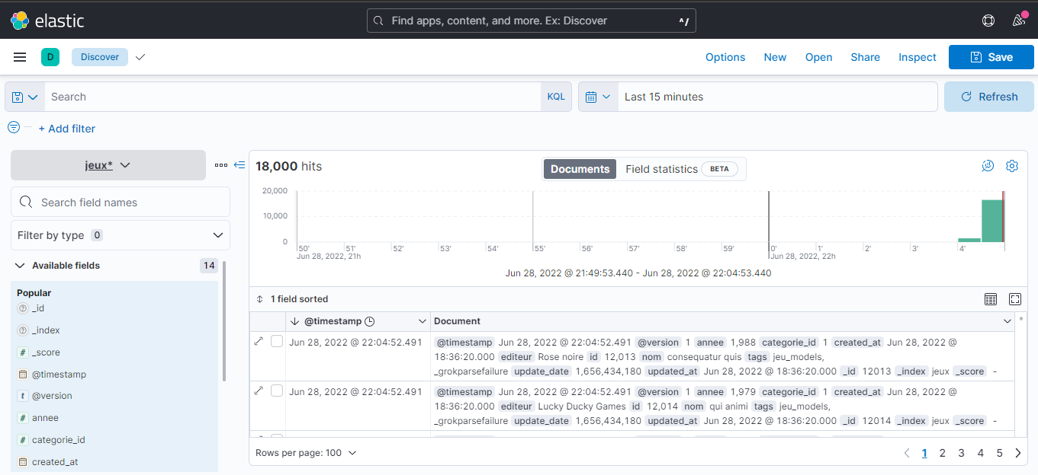

* + - 1. Users

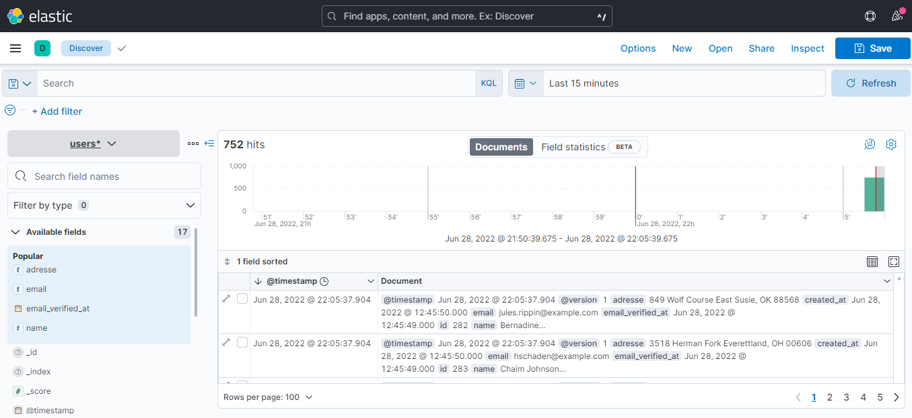

* + - 1. Logs

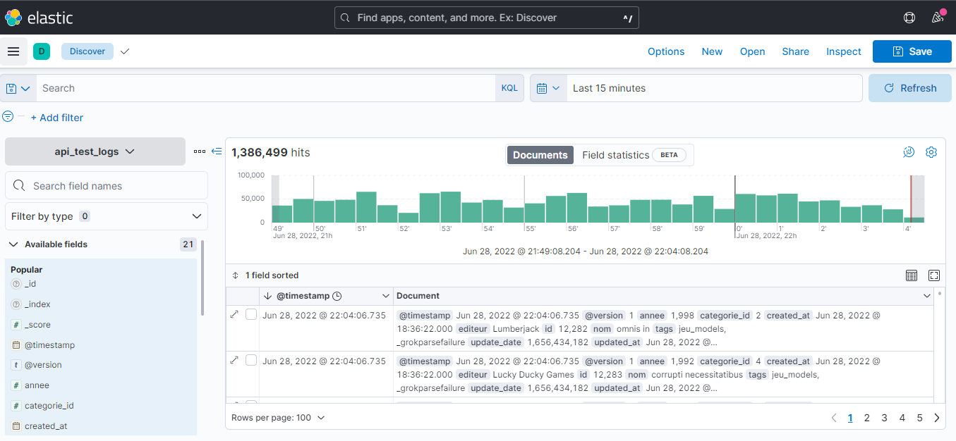

* 1. Dashboard
     1. Users
     2. Jeux

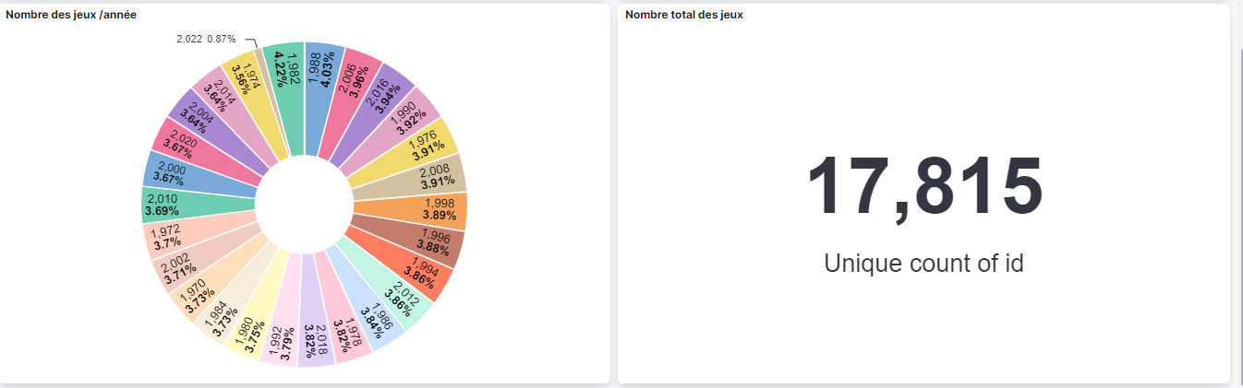

* + 1. Logs

